Woche vom 14.06.-18.06.2021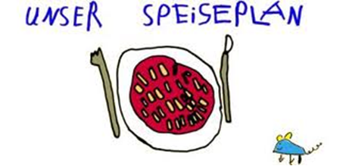.-

Woche vom 14.06.-18.06.2021

Montag:

Tortellini aus dem Backofen in Soße

Dienstag:

Gemüse-Kartoffel Auflauf

Mittwoch:

Mini Pizza

Donnerstag:

Kartoffelpuffer mit Apfelmus

Freitag:

Nudel-Hähnchen-Pfanne
Frühstück und Mittagessen je 3,00 Euro

